PRESSEMITTEILUNG 02.01.2025

EVANESCENCE kommt am 23. September 2026 in die Barclays Arena

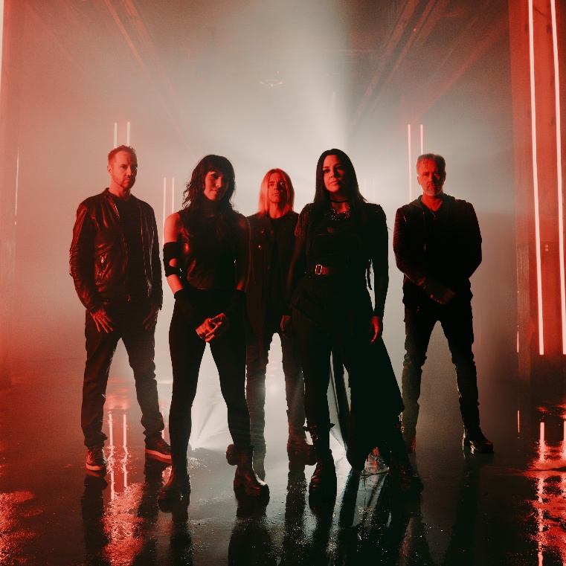
Evanescence werden 2026 wieder auf Tour gehen: Der Auftakt findet in Nordamerika statt, bevor es weiter nach Großbritannien und Europa geht – darunter auch eine Show in Hamburg. Als Special Guest wird Poppy bei allen UK- und Europa- Konzerten dabei sein, während Nova Twins die Shows außerhalb UK eröffnen. Zudem haben sie sich mit PLUS1 zusammengeschlossen, sodass 1€ pro verkauftem Ticket Organisationen zugutekommt, die weltweit humanitäre Hilfe und medizinische Unterstützung für Menschen in Not leisten. Es wird die erste vollständige UK- und Europatour der Band seit der World’s Collide Tour 2022 sein. Ihren größten Auftritt hatte die Band im Allianz Parque, einem Fußballstadion in São Paulo, Brasilien, das rund 40.000 Fans begeisterte. 2023 traten sie als Headliner beim Download Festival auf, um das 20-jährige Jubiläum ihres Durchbruchalbums „Fallen“ zu feiern. Im Jahr 2025 lag der Fokus von Evanescence am Schreiben von neuer Musik, einigen ausgewählten Festivalauftritten sowie Shows mit My Chemical Romance, Halsey und Metallica. Sängerin Amy Lee steuerte in diesem Jahr Musik zu drei Filmen bei: „Afterlife" für die Netflix-Serie Devil May Cry, die kürzlich bei den Hollywood Music in Media Awards als Best Video ausgezeichnet wurde, „Hand That Feeds" und „Fight Like A Girl" (feat K-Flay) für den Film Ballerina aus dem John-Wick-Universum. Außerdem komponierte sie Musik für den Kurzfilm The Seventh Turn von Eric Howell. Darüber hinaus arbeitete Lee kürzlich mit Poppy und Courtney LaPlante von Spiritbox an dem Song „End Of You" zusammen.

Tickets gibt es ab sofort ab 50,00 € (zzgl. Gebühren) exklusiv über den Artist Presale und ab Donnerstag, den 4. Dezember, um 10 Uhr exklusiv über Spotify. Ab Freitag, den 5. Dezember, um 10 Uhr sind die Tickets an allen bekannten CTS-VVK Stellen sowie unter der Hotline 01806 - 570070 (0,20 €/Anruf inkl. MwSt. aus allen deutschen Netzen), auf fkpscorpio.de und eventim.de.
Mehr Infos unter evanescence.de, facebook.de/@evanscence, instagram.com/@evanscence und youtube.com/@evanscence.

PRESSEKONTAKT  FKP Scorpio Konzertproduktionen GmbH  Ansprechpartner: Michael Schneider  michael.schneider@fkpscorpio.com  Tel.: 040 853 88 849 | PRESSEMATERIAL  Bild- und Textmaterial finden Sie unter fkpscorpio.de/presse

Pressematerial zu unseren Veranstaltungen finden Sie unter fkpscorpio.de/de/presse.

